

数 学 试 题

一、选择题（每小题5分，共12小题60分）
1．已知全集U＝R，A＝{x|x＋1<0}，B＝{x|x－3<0}，那么集合（∁_{U}A）∩B＝（ ）
A．{x|－1≤x<3} B．{x|－1<x<3}
C．{x|x<－1} D．{x|x>3}
2. 下列各组函数中表示同一函数的是（ ）
A.与 B.与
C.与 D.与
3. 若,则的解析式是（ ）
A. B.
C. D.
4. 设集合, ，则下图中能表示到的映射的是（ ）.
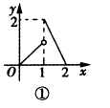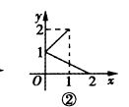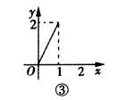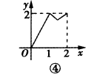
A. ①②③④ B. ①③④
C. ①④ D. ③
5. 已知,则=（ ）
A. 0 B. 21 C. 3 D. 15
6. 设函数,则等于（ ）
A. 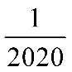 B. C. 2020 D.
7. 下列函数中，值域为（0，＋∞）的是（ ）
A．y＝ B．y＝
C．y＝ D．y＝x²＋x＋1
8. 若函数，则函数的定义域为（ ）
A. B.
C. D.
9. 若且,,，满足上述条件的非空集合有（ ）个.
A.8 B.7 C.6 D. 5
10. 设,若,则 （ ）
A. 4 B. 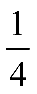 C. 6 D. 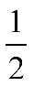
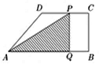
11. 在直角梯形中, ,,,动点从点出发,由沿边运动（如图所示）, 在上的射影为,设点运动的路程为,的面积为,则的图象大致是（ ）
A. 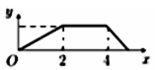 B. 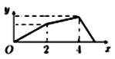
C. 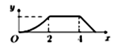 D. 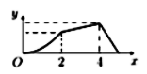
12. 设函数,若互不相等的实数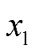,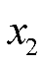,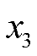满足,则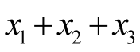的取值范围是（ ）
A. 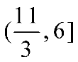 B. 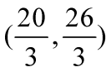 C. 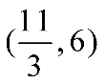 D. 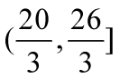
二、填空题（每小题5分，共4小题20分）
13. 函数y=+的定义域为 .
14. 若ƒ（x）＝ax²－，a为正的常数，且ƒ [ƒ（）]＝－，那么a的值为________．
15. 设全集，集合都是的不同子集，若，则称为“理想配集”，记作，这样的“理想配集”共有_______ 个.
16. 已知函数，则的值为 .
三、解答题
17.（10分）设集合，，；
（1）求，；
（2）若，求由实数为元素所构成的集合．

18.（12分）已知 （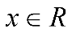且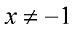）,.
（1）求和； （2）求和.

19.（12分）
（1）已知是一次函数，且满足，求的解析式；
（2）已知为二次函数,且,求的解析式.

20.（12分）已知集合，，．
（1）若 ，试求的值；
（2）若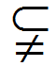，，求实数的值．

21.（12分）如图，定义在上的函数的图象由一条线段和抛物线的一部分
组成.
（1）求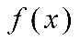的解析式；
（2）若关于的方程有两个不同的实数解,求的取值范围；
（3）若,求的取值集合.
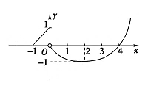

22.（12分）“十一国庆期间”大好河山旅行社为某旅游团包飞机旅游，其中旅行社的包机费为15000元.旅游团中每人的飞机按以下方式与旅行社结算：若旅游团的人数为30人或30人以下，每张飞机票的价格为900元；若旅游团的人数多于30人，则给予优惠，每多1人，每张机票的价格减少10元，但旅游团的人数最多为75人.
（1）写出飞机票的价格关于旅游团的人数的函数关系式；
（2）当旅游团的人数为多少人时，旅行社可获得最大利润？

数学参考答案

1解析：∁_{U}A＝{x|x≥－1}，（∁_{U}A）∩B＝{x|－1≤x<3}．
答案：A
2答案：D
3【答案】A
【解析】令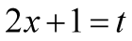,∴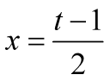,∴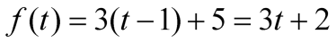,∴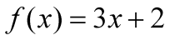.
4【答案】C
【解析】由映射的概念知，①④符合要求.

5【答案】B
【解析】∵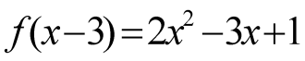,∴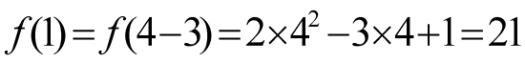.
6【答案】A
7. 答案：B
解析：在A中y∈[0，＋∞），在C中，y可取负值，在D中，y＝x²＋x＋1＝＋≥，所以排除A、C、D，故选B．
8【答案】A
9【答案】B
【解析】因为且，所以，
因为，，所以，
因为集合的子集个数为：，
所以满足条件的非空集合有7个.

10【答案】B
【解析】若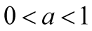,由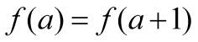,得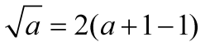,所以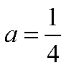; 若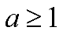,由,得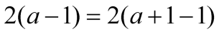,无解. 故.
11
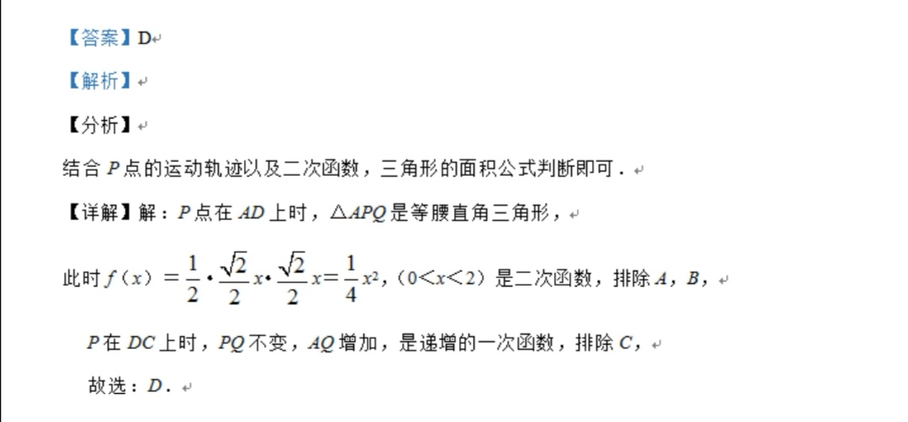
12【答案】C
【解析】函数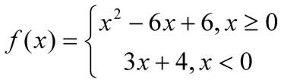的图象,如图,不妨设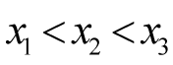,则,关于直线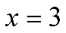对称,故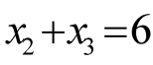,且满足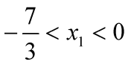;则的取值范围是: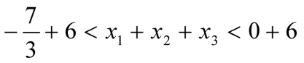,即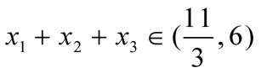.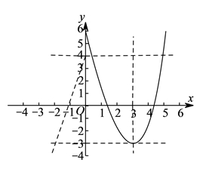
13.【答案】[，1）∪（1，+∞）
【解析】要使函数有意义需要解得且，
故答案为：[，1）∪（1，+∞）.
14.解析：∵ƒ（）＝a（）²－＝2a－，∴ƒ[ƒ（）]＝a（2a－）²－＝－，∴a（2a－）²＝0.∵a>0，∴2a－＝0，∴a＝.
15.【答案】
【解析】解：由题意，当时，则有三种情况；当时，有两种情况；当时，有两种情况；当时，有一种情况．故共有个.
16. 【答案】
因为，所以，
故原式=.
17【答案】（1），； （2）
【解析】 （1），
，
（2），
当时，此时，符合题意
当时，，此时
，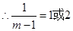；解得：
故所求集合M=｛1，2，｝
18【答案】（1）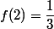,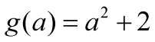. （2）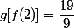, 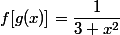.
【解析】（1）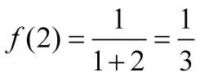,.
（2）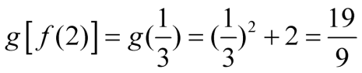, 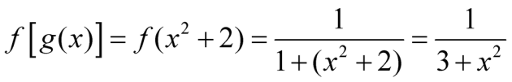.

19 （1） 因为是一次函数，可设 （），
所以有，即，
因此应有，解得.
故的解析式是.
（2）∵为二次函数,∴设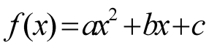,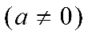, ∵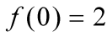,∴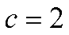. 由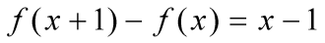,即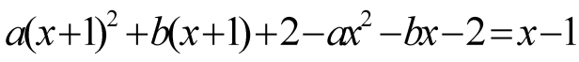, 解得: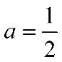,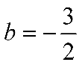,∴的解析式为: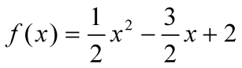.
20【答案】（1）； （2）．
【解析】由已知得． （1）因为，所以，于是是方程的两个根，由韦达定理知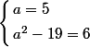, 解得；经检验符合题意，故a的值为5。
（2）由，，得．由，有，解得，或．当时，与矛盾；当时，符合题意，故实数a的值为．

21【答案】见解析.
【解析】（1）当时，设解析式为，则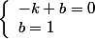，得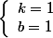，∴. 当 时，设解析式为（），
∵图像过点，∴，得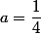，
∴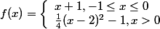.
（2） 结合图像可得若方程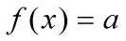有两个不同的实数解,则.
∴实数的取值范围为.
（3）当时,由得，解得（舍去）；当时,由得,整理得,解得（舍去）. 综上，满足的的取值集合为.
22【解析】（1）设旅游团人数为，飞机票价格为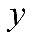元. 当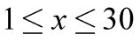时，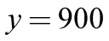； 当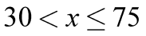时，， 故所求函数为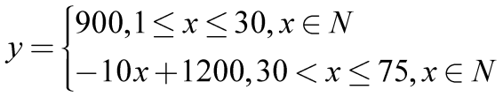.
（2）设利润函数为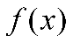， 则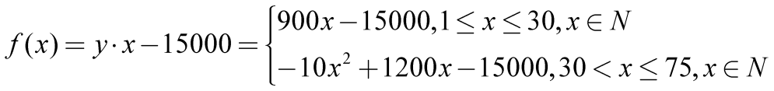. 当时，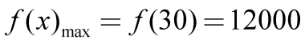； 当时，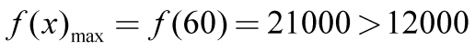， 故旅游团的人数为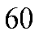时，旅行社可获得最大利润.

